**Отчёт о работе**

|  |  |
| --- | --- |
| Работу выполнил: | |
| фамилия |  |
| имя |  |
| отчество |  |
| группа |  |

Общие сведения

|  |
| --- |
| Наименование работы: |
|  |
| Цель работы: |
|  |
| Оборудование и материалы, используемые при выполнении работы: |
|  |
| Краткое описание теоретической части:  *Определения диаграммы железо-цементит и ее структурных составляющих* |
|  |

Практическая часть:

Диаграмма состояния железо-цементит

с указанием точек количественного содержания углерода

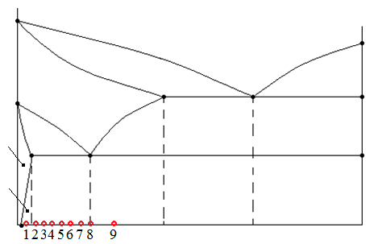

Описание рассмотренных микроструктур стали

Таблица

|  |  |  |  |  |
| --- | --- | --- | --- | --- |
| Микроструктуры сталей | Расчетное содержание углерода, % | № точки  на диаграмме | Структурные составляющие | Класс стали по количеству углерода |
|  |  |  |  |  |
|  |  |  |  |  |
|  |  |  |  |  |
|  |  |  |  |  |
|  |  |  |  |  |
|  |  |  |  |  |
|  |  |  |  |  |
|  |  |  |  |  |
|  |  |  |  |  |

|  |
| --- |
| Заключение о влияние содержание углерода на изменение структуры углеродистых сталей и их свойств |
|  |